

Trabalho de Técnicas de Construção de Programas

Nomes: Ronald de Souza Maciel, Lucas Marques Silva
Prof º: Marcelo Pimenta
Técnicas de Construção de Programas

PARTE 1:

1.1)Requisitos:
1.1.1) Requisitos Funcionais
-Interpretador Python: Precisaremos do Interpretador Python para que seja possível ler o código que foi escrito e convertê-lo em bytecode (código de máquina).
-Debugger específico para Python: Permite a colocação de breakpoints para melhor visualização e entendimento do código, nos ajudando a entender o passo a passo do fluxo do código e garantindo a validação de trechos de código no software.
-Framework para teste do Software em Python: Necessário para testar as entradas e validar suas saídas. Ajuda e reforça a modularização do código, já que podemos testar cada módulo separadamente (respeitando o seguindo o “Modelo V” para testes)

-IDE com suporte à linguagem Python: Necessário para escrita e execução o software, conjuntamente com o Interpretador Python.
-GitHub: Repositório do código para auxiliar no desenvolvimento do software.

-Framework para Interface Python: Necessário para usabilidade, permitindo que o cliente utilize o software.
-Sistema Operacional Windows 7 (ou maior) e/ou Sistema Operacional Ubuntu 14.04 (ou maior): Necessário para o gerenciamento de recursos do programa e para fornecer suporte a entrada e saída do software.
1.1.2) Requisitos Não-Funcionais
1.1.3)Computador: Hardware necessário para realização e concretização do software.
-Monitor: Necessário para a visualização da execução do software.
-Teclado: Necessário para o gerenciamento de entrada no software.
-Mouse: Necessário para o gerenciamento de controle no software.
-Interface Gráfica do Usuário: Existem boas razões para que usemos uma GUI, um programa de computador com uma GUI bem planejada pode ser usada por qualquer usuário, independente de quão complexo o programa seja.
-Caixa de Som: Necessário para avaliação do conteúdo do software.
-Drivers de som atualizados: Necessário para avaliação do conteúdo do software, além de ser o total responsável pela saída do software.

1.2) Cronograma
23/10: Entrega da Fase 1: Entrega dos Requerimentos, definições de classes e módulos e interface.
09/11: Entrega da Fase 2: Entrega da Implementação dos módulos, arquivos de testes.

1.4) Projeto das Interfaces com o Usuário

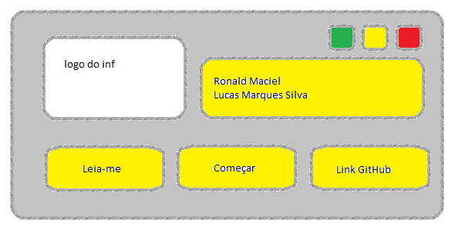
INTERFACE INICIAL DO SOFTWARE:

- Leia-me: Descrição da utilização do software; arquivo-texto que funciona como manual do software.

- Começar: Atalho que redireciona o cliente para a janela principal para a utilização do software.
- Link GitHub: Atalho que redireciona o cliente para o site do GitHub, onde estão localizados os códigos-fonte utilizados no software.

INTERFACE SECUNDÁRIA DO SOFTWARE
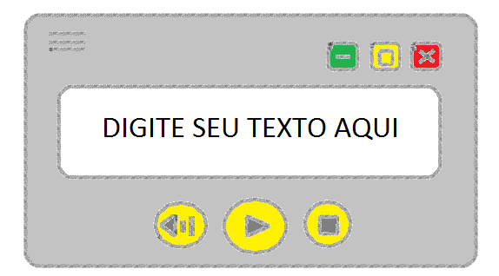

- Caixa de texto: Permite ao cliente que escreva um texto (dentro do que for permitido) na caixa de texto para a leitura e, posteriormente, conversão desse texto em notas musicais.

- Botão de Play: Começa a tocar a música de acordo com a entrada que será digitada na caixa de texto presente acima.

- Botão de Pause: Para de tocar a música.

- Botão de volume: Altera a intensidade do volume.
- Botão com três riscos: Atalho que redireciona o cliente para a tela de interface inicial do software.

…. Fase 3…

